Электричество – это чудо!
Обобщение темы «Электрические явления» 8 класс (1 час)

Цели: закрепить у учащихся навыки решения задач: расчетных, качественных и экспериментальных;
формировать навыки коллективной работы в сочетании с самостоятельностью учащихся;
научить учащихся применять знания в новой ситуации, развить умение объяснять окружающие явления.
Эпиграф: Я мыслю, следовательно, я существую.
Декарт
(Французский философ и математик, 1596-1650 г.)
На уроке организуется соревнование между учащимися класса. Приглашается жюри, которые помогут быстро подводить итоги конкурсов. Класс делится на две команды (можно больше) в зависимости от количества учащихся.

Ход урока

1. Вступительное слово учителя:
Электричество кругом,
Полом им завод и дом,
Везде заряды: там и тут,
В любом атоме «живут».
А если вдруг они бегут,
То тут же токи создают.
Нам токи очень помогают,
Жизнь кардинально облегчают!
Удивительно оно,
На благо нам обращено,
Всех проводов «величество»
Зовется: «Электричество!»
Проявим нынче мы умение,
Законы объясним, явления:
Электризацию, сопротивление
И мощность, как работу за мгновение.
Эксперименты проведем
И победителя найдем!

2. Конкурс «Разминка».
В течение 7 минут команды должны записать окончание фразы на листочках, которые сдаются и проверяются жюри. За каждый правильный ответ 1 балл.
1 команде:
1. Электрическим током называется…
2. Формула закона Ома для участка цепи…
3. Мощность равна отношению работы к …
4. Как искать общее сопротивление цепи, в которой потребители соединены последовательно…
5. Электрическое сопротивление зависит от…
6. Электрическое напряжение измеряется…
7. 1 кВт*ч – единица…
8. Положительный ион – атом…
9. В ядре атома находиться…
10. Единица силы тока - …
2 команде:
1. Единица электрического сопротивления…
2. Действия электрического тока…
3. Причиной сопротивления является взаимодействие движущихся электронов с …
4. Формула работы электрического тока…
5. Амперметр включается в цепь …
6. Электризация – это…
7. При трении стекла о шелк электроны переходят …
8. Отрицательный ион – атом…
9. Электроскоп – это…
10. 1 кОм =…

Жюри подводит итоги.

3. Конкурс – кроссворд.

В течение 10 минут команды должны разгадать предлагаемый кроссворд.
По вертикали в выделенных клетках: ученый, опыт которого лежит в основе ядерной модели строения атома.
Кроссворд: «Назовите фамилию»
¹
²
³
⁴
⁵
⁶
⁷
⁸
⁹

- Вещество, не проводящее электричество.
- Чертеж, на котором изображен способ соединения электрических приборов в цепь.
- Сообщение телу электрического заряда.
- и 5. Частицы, из которых состоит ядро атома.
- Ученый занимающейся изучением взаимодействия электрических зарядов.
- Атом, потерявший или присоединивший один или несколько электронов.
- Прибор, служащий для обнаружения заряда.
- Часть электрической цепи, служащая для соединения её остальных частей.

Напишите фамилию ученого по вертикали:
Жюри подводит итоги.

4. Конкурс «Опыт – это здорово!»

Командам раздаются разносы с различными приборами по теме «Электричество», учащиеся должны выбрать необходимое оборудования и собрать электрическую цепь по схеме, которая им предлагается.
Схема №1. Снять показания с амперметра и вольтметра.
Обратите внимание: цепь собирают при разомкнутом выключателе; выключатель выполнен из проводников электричества, а прикасаться надо к изолирующей ручке.
Схема №2. Снять показания с амперметра и вольтметра.
Обратите внимание: цепь собирают при разомкнутом выключателе; выключатель выполнен из проводников электричества, а прикасаться надо к изолирующей ручке.
Молодцы! С работой справились все!
Жюри подводит итоги.
5. Минута релаксации.
Теперь немного отдохнем. Сильно, сильно зажмурили глаза, а теперь откройте. Посмотрите, какая красота нас окружает! Снова сильно, сильно зажмурили еще раз глаза и открыли. А хотели ли вы оказаться в этом лесу сейчас? В данный момент времени это невозможно, но эту экскурсию вы, я думаю, совершите вместе с любимым учителем в конце ученого года. Отдохнули, а теперь переходим к следующему заданию.
6. Конкурс «Порешаем!»
Команды должны в течение 10 минут решит задачи. Условия записаны на карточках, они выдаются по мере решения. Листки с решением сдаются жюри.
Задачи:
- Какое количество электричества протекает в катушке гальванометра, включенного в цепь на 2 мин, если сила тока в цепи 12 мА?
- При напряжении 1,2 кВ сила тока в одной из секций телевизора 50 мА. Чему равно сопротивление цепи этой секции?
- Определите напряжение на концах проводника, сопротивление которого 20 Ом, если сила тока в проводнике 0,4 А.
Пока жюри подводит итоги, учащимся всем дружно предлагается найти ошибку.
На доске изображена схема электрической цепи.
Задание: Какие ошибки допущены при составлении электрической цепи.
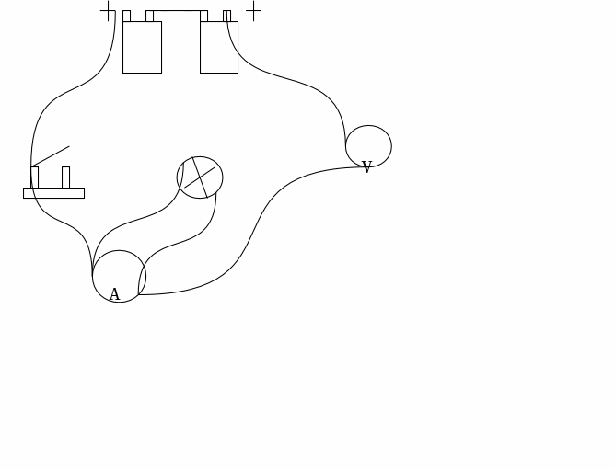
Ошибки задания:
- Амперметр включен параллельно, а вольтметр последовательно с электролампой, а надо наоборот.
- При последовательном соединении элементов в батарею положительный полюс одного элемента надо соединить с отрицательным полюсом другого.
- Провода от батареи и лампы присоединены только к одной клемме ключа.
Подведение итогов, объявление победителей, награждение участников.

Приложение:

1 команде:
1. Электрическим током называется…
2. Формула закона Ома для участка цепи…
3. Мощность равна отношению работы к …
4. Как искать общее сопротивление цепи, в которой потребители соединены последовательно…
5. Электрическое сопротивление зависит от…
6. Электрическое напряжение измеряется…
7. 1 кВт*ч – единица…
8. Положительный ион – атом…
9. В ядре атома находиться…
10. Единица силы тока - …

2 команде:
1. Единица электрического сопротивления…
2. Действия электрического тока…
3. Причиной сопротивления является взаимодействие движущихся электронов с …
4. Формула работы электрического тока…
5. Амперметр включается в цепь …
6. Электризация – это…
7. При трении стекла о шелк электроны переходят …
8. Отрицательный ион – атом…
9. Электроскоп – это…
10. 1 кОм =…

Кроссворд: «Назовите фамилию»
¹
²
³
⁴
⁵
⁶
⁷
⁸
⁹

- Вещество, не проводящее электричество.
- Чертеж, на котором изображен способ соединения электрических приборов в цепь.
- Сообщение телу электрического заряда.
- и 5. Частицы, из которых состоит ядро атома.
- Ученый занимающейся изучением взаимодействия электрических зарядов.
- Атом, потерявший или присоединивший один или несколько электронов.
- Прибор, служащий для обнаружения заряда.
- Часть электрической цепи, служащая для соединения её остальных частей.

Напишите фамилию ученого по вертикали:

Кроссворд: «Назовите фамилию»
Ответы
д | и | э | л | е | к |  | т | р | и | к
 |  |  |  |  | с |  | х | е | м | а
э | л | е | к | т | р |  | и | з | а | ц | и | я
 |  |  |  |  |  |  | н | е | й | т | р | о | н
 |  |  |  |  |  |  | п | р | о | т | о | н
 |  |  |  |  |  |  |  | ф | а | р | а | д | е | й
 |  |  |  |  |  |  | и | о | н
 |  | э | л | е |  | к | т | р | о | с | к | о | п
 |  | п | р | о | в |  | о | д

- Вещество, не проводящее электричество.
- Чертеж, на котором изображен способ соединения электрических приборов в цепь.
- Сообщение телу электрического заряда.
- и 5. Частицы, из которых состоит ядро атома.
- Ученый занимающейся изучением взаимодействия электрических зарядов.
- Атом, потерявший или присоединивший один или несколько электронов.
- Прибор, служащий для обнаружения заряда.
- Часть электрической цепи, служащая для соединения её остальных частей.

Напишите фамилию ученого по вертикали:

Тема урока:
«Электричество – это чудо!»
Название конкурсов | 1 команда | 2 команда
 | Количество баллов | Количество баллов
- «Разминка»

- Кроссворд «Назовите фамилию»

- «Опыт – это здорово!»

- «Порешаем!»

Общее количество баллов

Конкурс «Порешаем!»
- Какое количество электричества протекает в катушке гальванометра, включенного в цепь на 2 мин, если сила тока в цепи 12 мА?
- При напряжении 1,2 кВ сила тока в одной из секций телевизора 50 мА. Чему равно сопротивление цепи этой секции?
- Определите напряжение на концах проводника, сопротивление которого 20 Ом, если сила тока в проводнике 0,4 А.

Конкурс «Порешаем!»
- Какое количество электричества протекает в катушке гальванометра, включенного в цепь на 2 мин, если сила тока в цепи 12 мА?
- При напряжении 1,2 кВ сила тока в одной из секций телевизора 50 мА. Чему равно сопротивление цепи этой секции?
- Определите напряжение на концах проводника, сопротивление которого 20 Ом, если сила тока в проводнике 0,4 А.

«Опыт – это здорово!»
Схема №1. Снять показания с амперметра и вольтметра.
Обратите внимание: цепь собирают при разомкнутом выключателе; выключатель выполнен из проводников электричества, а прикасаться надо к изолирующей ручке.

Схема №2. Снять показания с амперметра и вольтметра.
Обратите внимание: цепь собирают при разомкнутом выключателе; выключатель выполнен из проводников электричества, а прикасаться надо к изолирующей ручке.

